Теория Параллелизма

Отчет

Уравнение теплопроводности (задание 2)

Некрасова Анна, 21932

Цели работы: Реализовать решение уравнение теплопроводности в двумерной области на  равномерных сетках.

Используемый компилятор: pgc++ для GPU и CPU-multicore, g++ для CPU.

Используемый профилировщик: nvprof.

Замер времени работы делала при помощи библиотеки chrono.

**Выполнение на CPU**

CPU-onecore

|  |  |  |  |
| --- | --- | --- | --- |
| Размер сетки | Время выполнения | Точность | Количество итераций |
| 128*128 | 770161 мкс | 9.99861e-07 | 30068 |
| 256*256 | 11113239 мкс | 9.9994e-07 | 102872 |
| 512*512 | 231653200 мкс | 9.99987e-07 | 339573 |

CPU-multicore

|  |  |  |  |
| --- | --- | --- | --- |
| Размер сетки | Время выполнения | Точность | Количество итераций |
| 128*128 | 8159566 мкс | 9.99866e-07 | 16503 |
| 256*256 | 8272515 мкс | 9.99959e-07 | 36559 |
| 512*512 | 80121694 мкс | 9.99997e-07 | 87815 |
| 1024*1024 | Application received signal 139 |  |  |

Диаграмма сравнения CPU-onecore и CPU-multicorе, c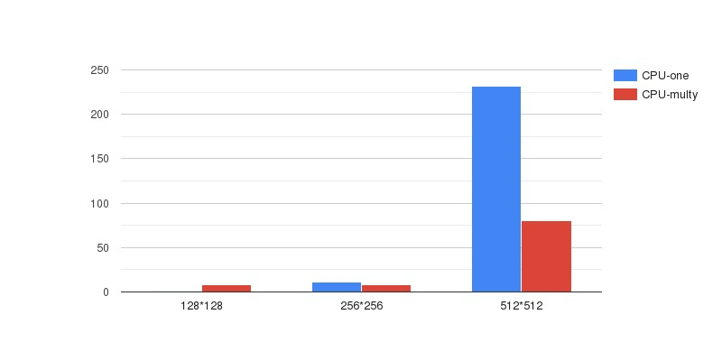

**Выполнение на GPU**

Этапы оптимизации на сетке 512*512

|  |  |  |  |  |
| --- | --- | --- | --- | --- |
| Этап № | Время выполнения (без учета передачи данных) | Точность | Количество итераций | Комментарий |
| 1 | 69154 мкс | 0.106974 | 100 | Расставлены основные директивы для распараллеливания циклов |
| 2 | 70181 мкс | 0.000981958 | 100 | Добавлена директива для распараллеливания неосновного цикла |
| 3 | 69761 мкс | 0.000981958 | 100 | Добавлены collapse(2) |

Диаграмма оптимизации

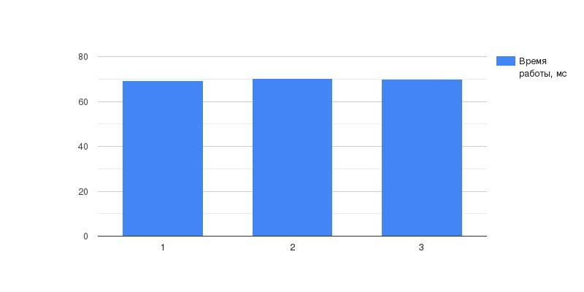

GPU – оптимизированный этап

|  |  |  |  |
| --- | --- | --- | --- |
| Размер сетки | Время выполнения | Точность | Количество итераций |
| 128*128 | 3297760 мкс | 9.99771e-07 | 12199 |
| 256*256 | 13367095 мкс | 9.99968e-07 | 21113 |
| 512*512 | 17040003 мкс | 9.99828e-07 | 8084 |
| 1024*1024 | Application received signal 139 |  |  |

Диаграмма сравнения времени работы CPU-onecore, CPU-multicore, GPU(оптимизированный вариант) для разных размеров сеток, c

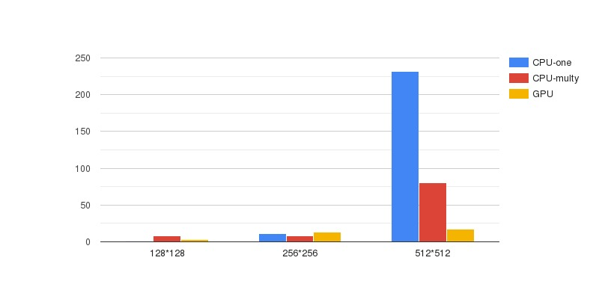

**Вывод:** сетки больших размеров быстрее считать на GPU, маленких размеров – на CPU-onecore.

[Parall/zd2 at master · NekrasovaAnn/Parall (github.com)](https://github.com/NekrasovaAnn/Parall/tree/master/zd2)

**Программы для CPU и GPU**

